诊断录入

1. 左部分当前诊断模块

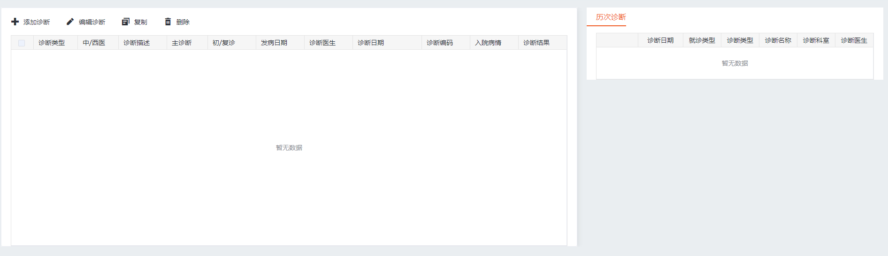

diagAdd: [],//当前诊断表格数据

1. 右部分历次诊断模块

diagHistory: [],//历史诊断表格数据

点击表格数据引用字段，将本条历史诊断记录添加到左部分当前诊断表格中，触发handleClick方法

1. 联调需传入数据

写法如下：

<div class="center">

<diagnosis :patientId=patientId :patientCode="patientCode" :visitId="visitId"></diagnosis></div>

'patientId'//患者id

'patientCode'//住院号（没有的话传空）

'visitId'//门诊号（没有的话传空）